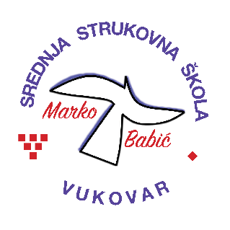 | Srednja strukovna škola Marko Babić
 | Domovinskog rata 58, 32010 Vukovar
Tel: (032) 424-970
e-mail: ured@ss-markobabic-vu.skole.hr
www.ss-markobabic-vu.skole.hr
OIB: 93128197410, MB: 01417193

Obrazovni sektor: Turizam i ugostiteljstvo
Образовни сектор: Туризам и угоститељство
Zanimanje: Hotelijersko-turistički tehničar
Занимање: Хотелијерско-туристички техничар
Razred: 4.a/1
Разред: 4.а/1
Školska godina: 2024./2025.
Школска година: 2024./2025.
Mentor: Anđela Rajić, dipl. oec.
Ментор: Анђела Рајић, дипл. оец.

Popis tema za izradbu i obranu završnoga rada
Попис тема за изрраду и обрану завршнога рада

1. Vukašin Adžić / Вукашин Аџић: Razvoj ruralnog turizma kontinentalne Hrvatske /
Развој руралног туризма континенталне Хрватске
2. Aleksej Milijašević / Алексеј Милијашевић: Rezervacije hotelskih usluga /
Резервације хотелских услуга
3. Daniel Miljević / Даниел Миљевић: Pojam i vrste turističkih aranžmana / Појам
и врсте туристичких аранжмана

